**Spannungen zwischen Gewerkschaftskartell (GKZ) und SP**

An der Vorstandssitzung vom 8. Januar 1976 gab Hanspeter Wenk seine Rücktrittsabsichten bekannt. „Kollege Wenk macht erneut darauf aufmerksam, dass er das Amt des Präsidenten niederlegen werde.“[1] An der Vorstandssitzung vom 31. März 1976 folgten weitere Demissionen. „Kollege Beck teilt mit, dass er aus zeitlichen Gründen aus dem Vorstand austreten werde.“[2] An der Vorstandssitzung vom 31. März 1976 stand dann fest. „Die Kollegen Beck Anton und Schneebeli Jakob haben als Vorstandsmitglieder demissioniert. Der VHTL schlägt als neues Vorstandsmitglied Meier Hans, Baar, vor. Wenk hat den Sekretär des VHTL, Kollege Suter, darauf aufmerksam gemacht, dass Kollege Meier Hans noch nicht als Kartelldelegierter gewählt war. Seitens der PTT-Union wurde Rüegg Hans, Zug, in Vorschlag gebracht. Durch den Hinschied von Wassmer Robert ist immer noch ein Sitz vakant. Der VPOD wird daher Fraefel Thomas in Vorschlag bringen. Wenk erklärt sich bereit infolge der momentanen Umstände, das Präsidium nochmals für ein Jahr zu übernehmen.“[3] Die Wahlen fanden an der Delegiertenversammlung vom 21. Mai 1976 statt: „Kollege Wenk Hanspeter wird einstimmig als Präsident wiedergewählt. (...) Marisa Wenk wird einstimmig als Kassierin wiedergewählt. (...) Neu in den Vorstand werden folgende Kollegen einstimmig gewählt: Rüegg Hans PTT-Union, Meier Hans VHTL, Fraefel Thomas VPOD.“[4]

An der Vorstandssitzung vom 23. August 1976 konstituierte sich der neue Vorstand des Zuger Gewerkschaftskartells. „Wahl des Vizepräsidenten, es werden die Kollegen Fraefel Thomas und Rüegg Hans vorgeschlagen. Kollege Fraefel ist der Meinung, dass er nicht als Vizepräsident nominiert werden sollte, er glaubt, dass er durch anderweitige aktive Mitarbeit der Bewegung besser dienen könnte. Kollege Rüegg weist auf die Wichtigkeit einer Aufgabenteilung innerhalb des Vorstandes hin und er erklärt sich bereit, gewisse Arbeiten für die Presse zu übernehmen. Diese Aufgabe würde ihm besser zusagen, als das Amt des Vizepräsidenten. In der nachfolgenden Abstimmung wird Rüegg Hans einstimmig als Vizepräsident gewählt. Als Aktuar wird Weiss Arthur einstimmig gewählt.“[5]

**GKZ Delegiertenversammlung**

Das Gewerkschaftskartell engagierte sich in der Kampagne für die Mitbestimmung. An der Vorstandssitzung vom 31. März 1976 hatte dies Konsequenzen. „Der Präsident teilt mit, dass ihm durch die Abstimmungskampagne grosse Mehrarbeit entstanden sei, er sehe sich daher gezwungen die DV zu verschieben.“[6] An der Delegiertenversammlung vom 21. Mai 1976 kommt es zu den ersten Auseinandersetzungen zwischen Linken und Rechten. Beim Traktandum Jahresbericht kommt es zu Diskussionen. Die GBH-Delegierten Martin Lustenberger und Armin Oswald stellen kritische Fragen. „Armin Oswald möchte wissen warum keine Vertreter der SP eingeladen worden seien. Wenk Hanspeter teilt mit, dass der Vorstand einstimmig beschlossen habe, keine anderen Organisationen einzuladen. Zudem sei das Verhältnis zwischen dem KGZ und der SP ziemlich gespannt.“[7]

An dieser DV kommt auch ein Antrag zur Diskussion, meine Kündigung bei der Landis & Gyr zu verurteilen.

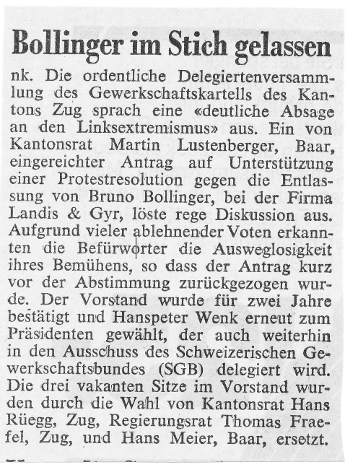[8]

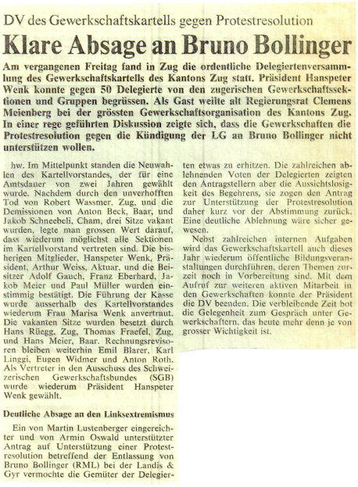[9]

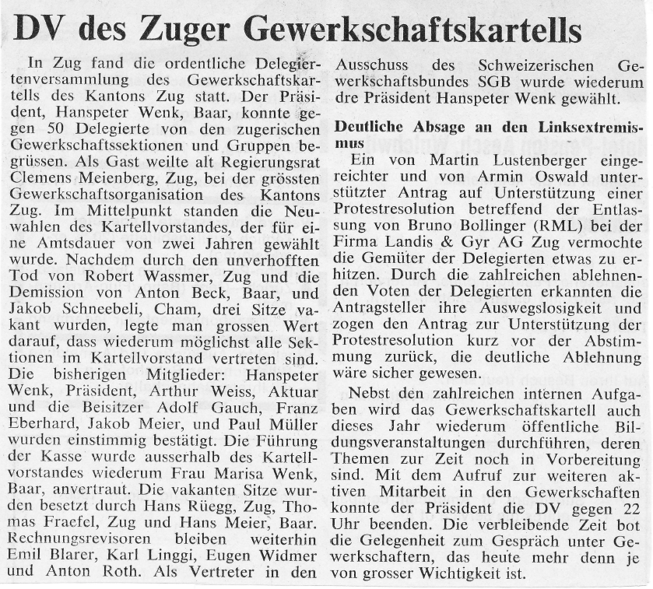[10]

Vorstandssitzung vom 23. August 1976: Hanspeter Wenk bilanziert: „In seinem Rückblick nimmt der Präsident Bezug auf den erfreulichen Ablauf der DV. Er stellt mit Befriedigung fest, dass die DV sehr gut besucht gewesen sei. Unentschuldigte Absenzen seien sehr wenige zu verzeichnen gewesen.“[11] Das Betonen der wenigen unentschuldigten Absenzen hatte einen Zusammenhang mit dem Antrag, den wir an der SMUV-Generalversammlung vom 9. April 1976 im Gemeindesaal Baar gestellt hatten. Ruedi Amrein und Thomas Landolt beantragten, dass jene Kartelldelegierten, die unentschuldigt abwesend waren (wir hatten 3 gezählt), nicht mehr gewählt würden. An ihrer Stelle wurden Othmar Romer, Ruedi Amrein und ich vorgeschlagen. Der Antrag wurde aber mit 51 zu 11 Stimmen abgelehnt.

Weil die Gewerkschaft Bau und Holz (GBH) einige linke Delegierte stellte und in den Auseinandersetzungen um den 1. Mai das Gewerkschaftskartell kritisierte, kam es zu Spannungen, die sich in einzelnen Fragen verschärften. So an der Vorstandssitzung vom 31. März 1976. „Vom GBH wurde ein Antrag zur Durchführung eines Bildungskurses eingereicht. Nachdem Wenk eine Präzisierung des Antrages verlangt hat, ist von der Antragstellerin keine Reaktion mehr erfolgt.“[12] An der Vorstandssitzung vom 13. September 1976 wurde der Antrag aus administrativen Gründen erledigt. „Am 29.8.76 hat Kollege Wenk dem Präsidenten der GBH mitgeteilt, dass eine Durchführung des vom GBH verlangten Kurses nicht möglich sein werde. Der Grund dafür lag darin, dass der GBH seine Vorstellungen über den Kurs erst viel zu spät präzisiert hat. Einige der gewünschten Themen konnten aber in das Bildungsprogramm eingebaut werden.“[13]

Mittels einer Konferenz aller Vorstände der in Zug tätigen Gewerkschaften, versuchte das Gewerkschaftskartell die Ränge zu schliessen. So wurde an der Vorstandssitzung vom 23. August 1976 festgehalten. „Der Vorständekonferenz von 1975 war ein voller Erfolg beschieden. Sie war ein wirkungsvoller Beitrag zu einer verbesserten Kontaktmöglichkeit zwischen den einzelnen Sektionen und Gruppen sowie dem Kartell. Der Vorstand beschliesst daher einstimmig, dass am 22.10.76 eine weitere Vorständekonferenz durchgeführt werden soll.“[14] “ Im Oktober tönt es aber bereits anders. „Kollege Wenk stellt sich die Frage, ob eine weitere Durchführung von Vorständekonferenzen noch wünschbar sei, nachdem bei der letzten Konferenz nur 17 Teilnehmer anwesend gewesen seien. Er betont, dass die Einladungen frühzeitig versandt worden seien. Im Weiteren ergebe ein Rückblick auf die Konferenz, dass doch einige wichtige Themen diskutiert worden seien.“[15]

Hanspeter Wenk war mit der Zusammenarbeit zwischen den Gewerkschaften nicht zufrieden. „Der Präsident bemängelt, dass er von einigen Sektionen und Gruppen über die Daten ihrer jeweiligen Generalversammlung nicht orientiert würde. Einen Jahresbericht bekomme er von keiner einzigen Sektion.“[16] An der Vorständekonferenz vom 29. Oktober 1976 ist auch die Vorständekonferenz Diskussionsthema. „Nach den Ausführungen des Präsidenten muss die Zusammenarbeit stark gefördert werden. Dies könnte durch den weiteren Ausbau der Vorständekonferenz geschehen. Eventuell könnten pro Jahr mehr als nur eine Konferenz einberufen werden. Meier Jakob glaubt, dass die Konferenz nur alle zwei Jahre abgehalten werden sollte. Er erhofft sich davon einen besseren Besuch der Konferenz. Rüegg Hans schlägt vor, dass im Anschluss an die Konferenz die Geselligkeit mehr gepflegt werden sollte. Fraefel Thomas ist der Ansicht, dass kürzere Orientierungen über kommende Abstimmungen oder über allgemeine Probleme erfolgen könnten. Er möchte aber, dass mit allfälligen Referaten Denkanstösse gegeben würden, von Pro- und Kontra-Referaten rät er ab. Nussbaum Adolf stellt fest, dass die Gewerkschaftsmitglieder bequem würden, wovon auch die jeweiligen Vorstandsmitglieder nicht auszunehmen seien. Er befürwortet die Abgabe aktueller Vorträge.“[17]

Das Zuger Gewerkschaftskartell beschäftigte sich jedoch nicht nur mit den eigenen Strukturen. An der Vorstandssitzung vom 13. September 1976 wollte „Kollege Rüegg (...) wissen, ob das Gewerkschaftskartell im Vernehmlassungsverfahren jedesmal begrüsst werde. Kollege Fraefel Thomas wird veranlassen, dass in Zukunft das Kartell jedesmal an der Vernehmlassung teilnehmen kann.“[18] An der Vorstandssitzung vom 25. Oktober 1976 konnte dann festgehalten werden. „Kollege Fraefel teilt mit, dass Vernehmlassungen, die für die Gewerkschaften von Bedeutung seien, diesen zugestellt würden.“[19]

An der Delegiertenversammlung vom 21. Mai 1976 teilte „Widmer Erich (...) mit, dass der SGB eine Petition zum Berufsbildungsgesetz lanciere. Er hofft auf vermehrte Unterstützung seitens der Gewerkschafter. Bis jetzt seien lediglich vom SMUV ca. 500 Unterschriften gesammelt worden.“[20] In Zug war es zu einer kleineren Lehrlingsbewegung gekommen, von der aber die Gewerkschaften - laut Protokollen - keine Notiz genommen haben. „Im März lancierte eine Gruppe Lehrlinge eine Petition mit der Forderung ‚Arbeit nach der Lehre‘. Der Maulwurf war aktiv dabei. In wenigen Monaten wurden fast 1000 Unterschriften gesammelt.“[21]





Aus der Geschichte der PTT-Union erfahren wir: „Die Versammlung stimmt dem Antrag zu, in der Sterbekasse in die Stufe B zu wechseln und somit das Sterbegeld auf Fr. 1500.- zu erhöhen. Aus Solidarität den anderen Arbeitern gegenüber sollen die PTT-Angestellten einer Arbeitslosenkasse beitreten. Der SMUV lässt verlauten, dass diese jederzeit in ihre Kasse aufgenommen werden, zu einem monatlichen Beitrag von Fr. 5.-.“[22] Das waren noch die Zeiten, als die PTT[23]-Mitarbeitenden noch „Angestellte“ waren und meinten, sie würden keine Arbeitslosenkasse benötigen.

Auch die Linke ist hie und da Thema. So an der Vorstandssitzung vom 31. März 1976. „Von Dossenbach Meinrad wurde im Namen der GBH eine Liste an die Regierung und politische sowie gewerkschaftliche Organisationen versandt auf der Firmen aufgeführt wären, die den GAV nicht einhielten. In der Zwischenzeit stellte sich heraus, dass diese Liste zum grössten Teil unrichtig war und es erfolgte bereits eine schriftliche Berichtigung seitens der GBH.“[24] Und an der Vorstandssitzung vom 23. August 1976. „Kollege Müller gibt bekannt, dass ein Behördenmitglied und zugleich Mitglied der SP eine Zusammenkunft aller Behördenmitglieder mit dem Kartellvorstand als dringend notwendig erachte. Verschiedene Vorkommnisse der letzten Zeit riefen nach einer Flurbereinigung mit gewissen linken Strömungen innerhalb der Arbeitnehmerbewegung.“[25]

Im Jahresbericht 1976 hält Hanspeter Wenk fest. „Die Gewerkschaftsarbeit in der Schweiz hat wieder an Bedeutung gewonnen. Die Zeiten der so oft angeprangerten Bürokratie scheinen der Vergangenheit anzugehören. Verschiedene Arbeitskonflikte erforderten die volle Konzentration und den Sinn für die Realitäten um den Anliegen der Arbeitnehmer möglichst gerecht zu werden. Die weltweite Verunsicherung der Arbeitnehmerschaft stellt alle Verbände vor grosse Probleme, die nur mit einem bedingungslosen Einsatz bewältigt werden können. Hier, wie in den kleinsten Sektionen können nur Früchte geerntet werden, wenn alle mithelfen zu säen. Verschiedene Elemente versuchen, wucherndes Unkraut unter die Saat der Gewerkschaften zu mischen. Dieses Ansinnen muss im Keime erstickt werden, denn Schmarotzer wie auch verblendete Extremisten sind bei uns am falschen Platz. Die wirtschaftliche Unsicherheit muss eliminiert werden mit Mut und durch Taten und eine echte gewerkschaftliche Gesinnung.“ Schlussbemerkungen im GKZ-Jahresbericht: „Von verschiedenen Seiten werden Führungskräfte in der Gewerkschaft als ‚Bosse‘ tituliert. Wer die Arbeit des Gewerkschaftskartells des Kantons Zug kennt, weiss, dass trotz einiger diesbezüglicher Anprangerungen eine Organisation nur dann bestehen kann, wenn diese von der Mitgliedschaft getragen wird. Das Zuger Gewerkschaftskartell darf für sich in Anspruch nehmen, dass alle Entscheide demokratisch gefällt werden und von einer autoritären Führung nicht die Rede sein kann. Es geht nicht an, eine Arbeit in Frage zu stellen, ohne dabei die Bereitschaft zu zeigen, mit Einsatz allfällige Fehler zu korrigieren helfen.“[26] Ganz im Sinne vom kalten Krieg wurden die Linken als Feinde betrachtet.

**GBH kündigt Meinrad Dossenbach**

Meinrad Dossenbach war von der GBH im Teilzeitpensum als administrativer Mitarbeiter eingestellt worden. Am 12. Mai 1976 wurde er seitens des GBH-Sektionspräsidenten gemahnt. Der Konflikt eskalierte. Am 12. November 1976 erhielt Meinrad Dossenbach die Kündigung. Meinrad Dossenbach hatte sich gegen die Entlassung von Bruno Bollinger und für die 1. Mai-Demo engagiert. Und auch mit Kritik an den „zurückhaltenden“ Gewerkschaftsverantwortlichen hatte er nicht gespart. Er selber vermutete, dass aus dem Vorstand des Gewerkschaftskartells gegen ihn Druck gemacht wurde. In den vorliegenden Dokumenten haben wir aber keine Hinweise gefunden, die diesen Verdacht bestärken würden. Meinrad Dossenbach hat ein umfassendes Dossier zusammengestellt:



**Wahlen Verwaltungsgericht**

Zwischen der SP und dem Gewerkschaftskartell gährte es schon seit einiger Zeit. Vor allem das Thema Wahlen sorgte immer mehr für Reibereien. Der Höhepunkt, oder besser der Tiefpunkt dieser Auseinandersetzung waren die Wahlen ins Verwaltungsgericht vom November 1976.

Zuerst sorgten aber noch alte Wahlrechnungen für Diskussionen. So an der Vorstandssitzung des Gewerkschaftskartells: „Am 1.8.75 hat die PU[27] ein Gesuch um finanzielle Unterstützung für die Wahlkosten eingereicht. Am 18.8. hat das KGK der PU mitgeteilt, dass ein Beitrag von Fr. 450.- in Frage kommen könnte. Inzwischen ist von der ZN eine Rechnung von Fr. 322.- für Inseratekosten eingetroffen. Fr. 100.- wurden von der PU bezahlt und für den Rest von Fr. 222.- wurde von Kollege Bomatter ein Gesuch eingereicht. Von der SP der Stadt Zug wurde uns eine Rechnung über Fr. 1688.- zugestellt in der Meinung, dass das Kartell davon 50% übernehmen müsste. Der VS lehnt dieses Ansinnen einstimmig ab, da die Wahlkostenbeteiligung an die PU ausbezahlt wurde.“[28] „Von der SP der Stadt Zug ist erneut ein Gesuch um Wahlkostenbeteiligung im Betrag von Fr. 5‘600.- eingetroffen. Der Vorstand beschliesst einstimmig auf das erneute Gesuch nicht einzutreten, da es nicht Sache der KGK sein könne gemeindliche Wahlen zu finanzieren.“[29]

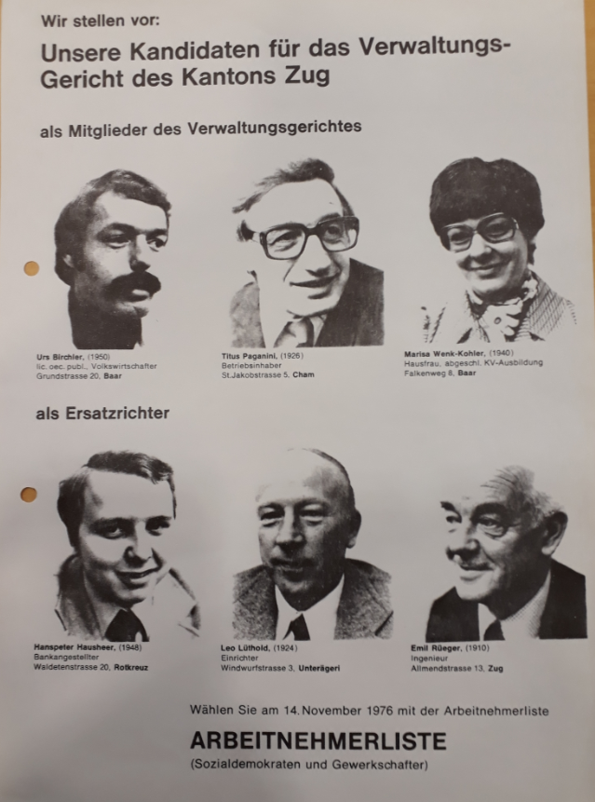

„Kollege Wenk teilt mit, dass im Herbst 1976 Richterwahlen stattfinden werden. Über die personellen Probleme ist ihm noch sehr wenig bekannt geworden. Es sei aber möglich, dass Aschwanden Theodor nicht mehr als Suppleant des Kantonsgerichtes kandidieren werde. Kollege Fraefel orientiert, dass 1976 erstmals Wahlen für das Verwaltungsgericht stattfänden. Dabei werde es unfehlbar zu einer Kampfwahl kommen müssen. Im Weiteren teilt er mit, dass die SP des Kantons Zug im Laufe des Monats November eine Besprechung mit dem Kartell wünsche. Der Vorstand ist bereit eine Besprechung zu führen, jedoch nur nach vorheriger Bestimmung der Themen.“[30] „Das Obergericht sowie das Kantonsgericht wurden in stiller Wahl bestätigt. Erstmals sind Mitglieder für das Verwaltungsgericht zu wählen. Durch Volkswahl werden 7 Richter und 6 Ersatzrichter gewählt. Bereits vom Kantonsrat wurde Frl. Dr. Jur. Margrit Spillmann als Gerichtsschreiberin gewählt. Die SP schlägt folgende Kandidaten vor: Urs Birchler, 1950, lic.oec.publ., Volkswirtschaftler, Titus Paganini, 1926, Betriebsinhaber, Frau Marisa Wenk-Kohler, 1940, Hausfrau. Als Ersatzrichter: Hanspeter Hausheer, Leo Lüthold, Emil Rüeger. Das Kartell übernimmt 2000 Stück Flugblätter, die von der SP gedruckt werden. Im Weiteren wird ein Kredit von maximal Fr. 250.- für die Wahlen bewilligt. Die Zustimmung erfolgt einstimmig mit einer Enthaltung.“[31] In den Protokollen des Zuger Gewerkschaftskartells finden sich keine Informationen darüber, obwohl es einige Auseinandersetzung um die Kandidierenden gegeben hatte. Offenbar wurde die ganze Aktion nicht offiziell im Gewerkschaftskartell behandelt. Das GKZ setzte Marisa Wenk, die Frau von Hanspeter Wenk, als Kandidatin durch, obwohl sie nicht SP-Mitglied war.

An der November-Vorstandssitzung wurde Bilanz gezogen. „Der Vorstand nimmt mit grosser Genugtuung von der ehrenvollen Wahl von Frau Marisa Wenk als Mitglied des neuen Verwaltungsgerichtes Kenntnis. Der Kandidat der christlichen Gewerkschaften, Jakob Suter Walchwil, wurde ebenfalls gewählt. Kollege Fraefel stellt fest, dass die Kandidatur von Frau Marisa Wenk eine grosse Anzahl von Listenstimmen gebracht hatte. Im Weiteren habe das schlechte Abschneiden des Landesringes bei den Wahlen gezeigt, dass dessen Anhängerschaft stark abgenommen habe. Kollege Rüegg möchte Auskunft über das Flugblatt das für die Wahlen von der SP im Eigendruck hergestellt wurde. Der Präsident teilt mit, dass dafür selbstverständlich keine Kosten übernommen würden, da dieses vollkommen unbrauchbar war. Er hat das auch der SP mitgeteilt. Das Kartell wird einen Anteil der Kosten des Flugblattes das in der Druckerei Zürcher hergestellt wurde übernehmen.“[32] Und auch im Jahresbericht 1976 kommt der Präsident Hanspeter Wenk darauf zurück. „Die Wahlen in das neue Verwaltungsgericht, denen ein zähes Ringen vorausging, brachten für die Arbeitnehmerbewegung einen Erfolg, wurde doch die einzige nominierte Frau, Marisa Wenk, auf der Liste der Sozialdemokraten und Gewerkschaften, ehrenvoll gewählt. Etwas beunruhigend ist dabei die Tatsache, dass die CVP auf Anhieb die Mehrheit stellen konnte. Nachdem aber Sachgeschäfte die Arbeit dieser Institution prägen, ist eine Verpolitisierung dieses Gremiums doch weitgehend ausgeschlossen.“[33] Die RML unterstützte die Kandidaten der SP, führte jedoch keine Kampagne.

Am 15. November 1976 wurde der Präsident des Gewerkschaftskartells zu einem Essen mit der GL der kantonalen SP eingeladen. Da wir kein Protokoll gefunden haben, wissen wir nicht, was dabei besprochen worden ist.

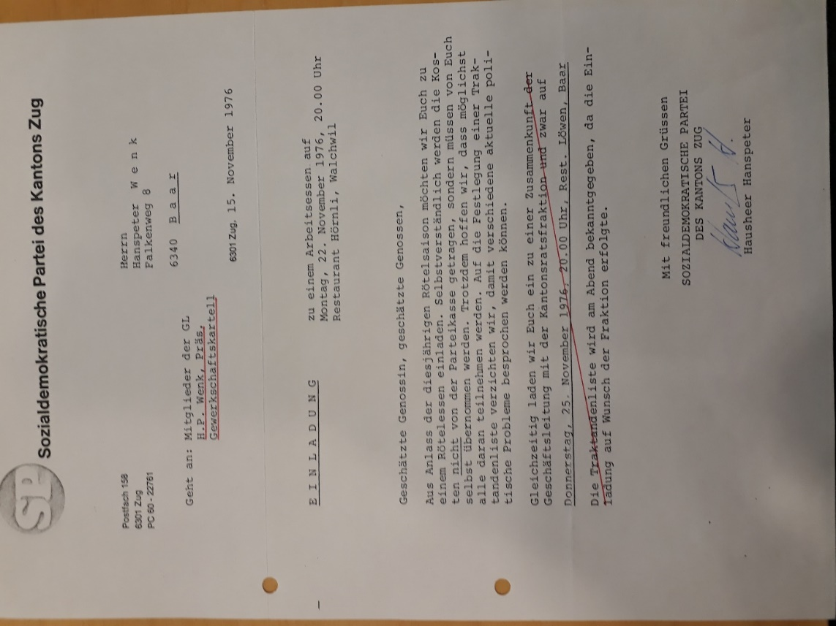

BB / 03.05.2021

1. Protokoll GKZ-Vorstandssitzung, 8. Januar 1976
2. Protokoll GKZ-Vorstandssitzung, 13. März 1976
3. Protokoll GKZ-Vorstandssitzung, 13. März 1976
4. Protokoll GKZ-Delegiertenversammlung, 21. Mai 1976
5. Protokoll GKZ-Vorstandssitzung, 23. August 1976
6. Protokoll GKZ-Vorstandssitzung, 31. März 1976
7. Protokoll GKZ-Delegiertenversammlung, 21. Mai 1976
8. Luzerner Neuste Nachrichten, 28. Mai 1976
9. Zuger Tagblatt, 28. Mai 1976
10. Zuger Nachrichten, 28. Mai 1976
11. Protokoll GKZ-Vorstandssitzung, 23. August 1976
12. Protokoll GKZ-Vorstandssitzung, 31. März 1976
13. Protokoll GKZ-Vorstandssitzung, 13. September 1976
14. Protokoll GKZ-Vorstandssitzung, 23. August 1976
15. Protokoll GKZ-Vorständekonferenz, 29. Oktober 1976
16. Protokoll GKZ-Vorständekonferenz, 29. Oktober 1976
17. Protokoll GKZ-Vorständekonferenz, 29. Oktober 1976
18. Protokoll GKZ-Vorstandssitzung, 13. September 1976
19. Protokoll GKZ-Vorstandssitzung, 25. Oktober 1976
20. Protokoll GKZ-Delegiertenversammlung, 21. Mai 1976
21. „Die Entstehung der Zuger „Neuen Linke“, Bruno Bollinger, in „SAP: Die ersten 10 Jahre“, 1983
22. 100 Jahre PTT-Union Sektion Zug, 1997
23. PTT: Post, Telefon und Telegrafbetriebe, 1998 aufgeteilt in Post und Swisscom
24. Protokoll GKZ-Vorstandssitzung, 31. März 1976
25. Protokoll GKZ-Vorstandssitzung, 23. August 1976
26. GBZ-Jahresbericht des Präsidenten 1976
27. PU: Personalunion
28. Protokoll GKZ-Vorstandssitzung, 8. Januar 1976
29. Protokoll GKZ-Vorstandssitzung, 27. Februar 1976
30. Protokoll GKZ-Vorstandssitzung, 23. August 1976
31. Protokoll GKZ-Vorstandssitzung, 25. Oktober 1976
32. Protokoll GKZ-Vorstandssitzung, 15. November 1976
33. GKZ-Jahresbericht 1976